www.czechstepbystep.cz

Krátké české zprávy: Obézních dětí přibývá

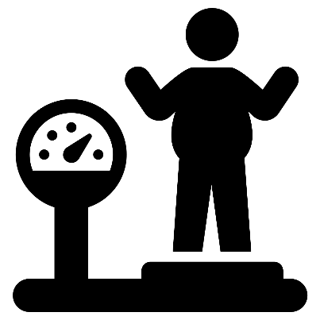
Před poslechem:
1. Povídejte si.

1. Jaký je Váš životní styl? Hlídáte si svou váhu?
2. Sportoval/a jste, když jste byl malý/á? A co teď?

………………………………………………………................

Při poslechu:
2. Označte, co je / není pravda.

1. Obézních dětí je čím dál víc. ANO/NE
2. V období covidu se děti hýbaly míň. ANO/NE
3. Nejlíp jsou na tom děti věku od 11 do 13 let. ANO/NE
4. Od 1991 do 2021 se zvýšil počet obézních dětí o 13 procent. ANO/NE
5. Kolem orgánů v břiše mají obézní děti dost tuku. ANO/NE
6. Když děti zlepší životní styl, zhorší se jim i zdraví. ANO/NE

……………………………………………………………………………………..

Po poslechu:
3. Doplňte slova do textu. Jedno slovo nebudete potřebovat.

▲ omezily ▲ zvýšily ▲ obalené ▲ mezi ▲ dramaticky ▲ nesníží ▲ příčin ▲ svých

Obézních dětí přibývá
V Česku (1.) ________ roste počet obézních dětí. Jedna z (2.) _________ je i období covidu, kdy některé děti velmi (3.) _________ fyzickou aktivitu a změnily stravovací návyky. Nejhorší situace je u dětí (4.) ________ 11 a 13 lety. V roce 1991 byla v Česku 3 procenta obézních dětí, ale v roce 2021 už to bylo víc než šestnáct procent. Lékaři ve (5.) ________ ordinacích vidí dětské pacienty s těžkým metabolickým syndromem, jejich orgány jsou (6.) _________ tukem. Pokud tito školáci radikálně nezmění svůj životní styl a svou váhu (7.) _________, budou mít už za 20 let opravdu vážné zdravotní problémy.

